心脏手术中通过大脑自动调节监测进行
个体化血压管理：一项随机试验

翻译: 刘悦 河北医科大学第二医院麻醉科
摘要: 郝星 首都医科大学附属北京安贞医院

本研究目的是通过确定体外循环(CPB)期间设置基于个体化的大脑自动调节数据的平均动脉压(MAP)靶目标，研究是否降低术后神经系统并发症。纳入年龄≥55岁有神经系统并发症风险的患者(n=460)，CPB期间随机设置AP目标值高于经颅多普勒确定的大脑血流自动调节下限组和常规组。主要结果是临床中风的发生率，或是大脑磁共振成像检测到新发的缺血性损伤，或术后6周认知能力下降。次要结果是综合结果和临床观测到的精神错乱的组成成分。194例患者有完整的结果数据(卒中评估-系统，n=460；磁共振成像数据，n=164；认知数据n = 336)。两组间神经系统并发症发生率或其组成成分无显著差异(P=0.752)。与常规组相比，设定MAP靶目标组精神错乱发生率(8.2%vs14.9%，风险比率=0.55,95%；置信区间=0.32,0.93，P=0.035)降低了45%，术后4-6周记忆测试有所改善(P=0.019)。在CPB期间，基于大脑自动调节监测设定的MAP不能降低高危患者主要神经系统并发症，但它与减少有关精神错乱发生率和改善术后4-6周记忆测试有关。
关键词：体外循环，血压，神经系统并发症，大脑自动调节

虽然心脏手术在许多情况下可以挽救生命，但同时也伴有可能损害恢复的并发症，包括部分神经系统并发症。低血压是周围神经并发症的潜在可改变的主要或次要原因。当平均动脉压(MAP)保持较低时，体外循环期间脑灌注不足(CPB)的风险可能最高，特别是对于临床明确或隐匿性脑血管疾病的老年患者。
脑血流(CBF)通过自动调节机制在一定血压范围内保持不变，从而确保持续的脑氧供应。心脏手术期间患者管理的一个原则是，低MAP是可以接受的，只要它高于CBF自主调节的假定下限。设定组没有在CPB期间通过经验选择MAP目标值，而是提倡一种使用最初为神经危重患者开发的床旁CBF自动调节监测的个体化血压管理方法。在这项对心脏手术患者的研究中，我们假设在CPB期间将MAP定位到高于个体自动调节下限的水平，可以降低术后神经并发症发生率。
方法
这项研究包括了冠脉搭桥术(CABG)（换瓣或不换瓣），心脏瓣膜手术患者或需要体外循环的升主动脉手术患者。纳入标准为年龄≥55岁，有神经系统并发症的危险因素，包括中风史、和/或颈动脉杂音、和/或高血压和/或糖尿病史。排除标准包括（1）磁共振成像(MRI)禁忌症；（2）估计肾小球滤过率≤60mL/min；（3）紧急手术；（4）肝功能障碍(肝功能检查超过两倍正常)；（5）不能去门诊；（6）视力障碍或不会说话和阅读英语。(图1)
术中非搏动性CPB膜肺流量为2.0-2.4L/min/m²，采用α稳态动脉血气管理。
自动调节监控
麻醉诱导后经颅多普勒(医学DWL，埃尔帕索，TX)监测左右大脑中动脉并使用ICM+软件(剑桥)进行采集信号。过滤允许检测振荡<0.05Hz。计算了这些MAP和CBF速度信号之间的动态连续的皮尔逊相关系数，使用300秒持续时间的10秒平均值呈现变量Mx。当MAP在CBF自动调节范围内时，Mx接近于零，但当MAP超出自动调节范围时，Mx接近1(即CBF与血压依赖或相关迟来的Mx平均值放置在5mmHgMAP箱中。自动调节的下限定义为，MAP随血压下降，Mx从0.4增加到≥0.4。对于在所有MAPs上的Mx≥均为0.4的患者，我们选择Mx最低的MAP作为自主调节的下限。不干预患者的MAP，以确定自主调节的下限。
干预
患者在麻醉诱导后使用计算机生成的列表进行随机分组，使其在CPB期间的MAP目标高于自动调节的下限（自动调节组），或常规组。对于后一组，没有特定的MAP管理算法以确保对照组患者得到至少与未纳入本研究的患者相同的治疗。
神经学评估
采用已知受心脏手术影响的认知评价系统，于术前1-2天（除非手术延迟）及术后4-6周进行神经生理学评估。术后5天或出院时（以先发生者为准）使用国家卫生研究院卒中量表对患者进行筛查评估。术后3天至5天之间使用3TMRI仪器进行脑MRI检查。这些序列包括DWI。计数DWI检测到的急性病变的数量，并使用Image J软件追踪并测量梗死总体积。
主要结果是临床卒中发生率、DWI病变或术后6周综合认知评分较基线的变化。对于后者，个体的Z评分被组合成一个整体的Z评分（个体测试的Z分数的平均值计算出来）。然后使用基线时测试的平均值和标准差对其进行校正。时间测试乘以“-1”，因此分数越高代表结果越好。测试前和测试后差异>0.3被认为是延迟的神经认知恢复（也称为术后认知功能障碍）。
次要结果包括综合结果的组成成分，包括个体认知领域和临床检测到的精神错乱。
探索性安全结果
术后并发症是基于胸外科学会国家心脏外科数据库的定义作为安全结果。死亡率被定义为住院期间或手术后30天内的死亡。
基线血清肌酐定义为术前收集的最后一个值。急性肾损伤的定义是基于肾脏疾病：改善整体预后分类系统的定义。
统计分析
主要分析采用双样本比例检验来比较随机两组之间的主要综合结果。符合这3种成分中任何一种标准的患者都被认为具有综合结果，结果缺失任何成分且不符合其他非缺失成分标准的患者被视为结果阴性。关于安全结果的缺失数据被视为无结果。未经调整的风险比和95%的可信区间(CI)进行报告。二级分析采用类似的方法对次要结果进行分析，即临床精神错乱。额外的事后探索性分析考虑了综合结果、术后并发症、安全终点、MRI特异性结果(包括DWI病变的数量和体积)的个体组成部分的比较，以及两组间个体认知测试域的比较。 线性回归模型用于领域特定z -评分的变化或个体测试z -评分的变化，并对基线评分进行调整。根据手术类型(CABG与其他手术)对所有综合和次要结果进行了额外的亚组分析。 为了进一步探索任何长期趋势，对主要综合结果的调整模型也包括了用泊松方法建立的广义线性模型中治疗交互项的年复一年的贡献、loglink和鲁棒标准误差。 此外，敏感性分析考虑了综合结果单个成分的多重归算程序，使用充分条件说明方法，结合10个归算集的基线特征(年龄、性别、种族、手术程序和风险因素)。 全条件说明法是一种灵活的多元归算方法，它对分类变量采用一系列带有判别函数的条件模型，对连续变量采用线性回归。 对缺失数据模式的广泛评估、估算值的合理性评估，以及对各种模型规范和缺失数据机制的结果的稳健性进行了考虑。 最后，患者通过治疗组联合评估治疗连续测量(MAP小于自动调节下限的幅度和持续时间的乘积)与综合结果、个体成分或临床谵妄之间的关系。 所有的分析都假设双边1类错误为0.05。 因为只有一个主要结果是预先确定的，所以没有对多重性进行调整。
样本量的计算是基于检测常规组和自动调节组之间综合神经系统并发症患者的发病比例的差异。我们预计常规组大约45%的受试者将会出现神经系统并发症。这是基于DWI的报告和神经认知功能恢复的延迟。相比之下，我们预计，自动调节组的神经系统并发症发病比例将减少40%-45%，这在之前的神经保护策略的试验中认为具有临床重要性。我们预测两组（n=122）（共244例患者）主要综合结果的完整数据包括MRI数据的差异有80%可能性为第I类误差为5%。阶段性研究成果于2016年3月10日进行，研究的前5年（纳入280名患者）。在回顾了被随机分组所掩盖的数据后，数据安全和监测委员会建议继续研究。2019年1月4日回顾了盲法和非盲法的患者数据，和建议停止研究，理由是对主要结果干预无效。
结果
患者一般情况见表1.
468名患者中8名患者要求退出研究，CPB期间的平均MAP为自动调节组略高于常规组(平均标准差，74.9±7.5mmHgvs72.1±7.2mmHg，P<0.001）(图2)。两组自动调节低限MAP(67.4±12.4mmHgvs66.4±11.2mmHg，P=0.358)(图3)，低于这个临界值的MAP数值和持续时间无差异。
460例患者中有22例（4.8%）检测到临床中风，336例数据完整的患者中有62人（18.5%）神经认知恢复延迟。术后，164例有MRI数据的患者中有95例（58%）患者表现为DWI缺血伤害，MRI数据缺失者或综合结果的其他数据缺失(n = 266)患者被排除。综合神经学结果发生率没有差异。我们的观察到自动调节组次要结局临床精神错乱的风险降低了45%。值得注意的是，当对第二次假设检验应用错误比率校正后，这个结果不再有意义。
在探索性分析中，我们没有发现任何有意义的治疗交互的时间点，治疗效果经过一年的调整仍然不显著。大多数DWI病变均有栓塞区，没有边界区。DWI各组之间没有差异。自动调节组术后4-6周记忆功能测试更好(表4)。然而，这个结果采用错误比率校正后不再有意义。
两组间安全性无差异(表5)。事后分析，我们观察到，自动调节组接受CABG手术(n=309)的患者发生脓毒症（0.6%对4.5%；风险比，0.125；95%可信区间，0.02-1.00；P=0.036)，多系统器官衰竭（0.6%vs4.5%；风险比，0.125；95%可信区间，0.02-1.00；P=0.036)和死亡率(1.9%vs7.1%；风险比，0.250；95%可信区间，0.07-0.88；P=0.031)风险较低。两组输注异体血没有显著差异。
讨论
在本研究中，我们发现两组患者的综合神经系统预后无差异。
当脑血流自动调节假定维持功能性脑灌注，CPB期间平均动脉压通常保持为50mmHg。一些随机试验表明手术期间随着更高的MAP(80-100mmHg)，结果才会有所改善。最近研究，两组手术CPB期间不同MAP目标（70-80mmHg）vs（40-50mmHg）大脑新发DWI缺血性损伤病变的数量和体积以及其他神经系统并发症没有差异。我们已经发现在低于大脑自动调节(即40-90mmHg)下限的MAP的个体间变异很大。在以往关于CPB期间不同MAP目标值的研究中，可能随机化到 “高血压”组的一些患者，实际上MAP是低于他们未经测量的允许脑灌注自动调节低限。相比之下，在“低MAP”组中的一些患者可能会在自动调节范围内确保CBF。我们的试验是第一个精确评估个体化定义的试验低血压，在这项研究中，我们捕获了CPB期间高保真的持续动脉血液压力信号并求和MAP，而不是平均间歇性的临床记录的数据。使用这个连续的在高保真数据中，我们发现CPB期间MAP在常规组(平均标准差为72.1±7.2mmHg)为类似于其他试验中指定的“高”MAP组。常规组的患者也有MAP偶然地超过他们的自动调节的下限。
许多临床研究关于心脏术后DWI存在缺血性病变是否与临床表现相关包括3年后的认知障碍结果不一致。我们的数据和其他研究强调了在CPB期间仅对MAP进行管理不足以减少DWI检测到的隐蔽的缺血性脑损伤，而缺血性脑损伤在大多数情况下表现为脑栓塞。
心脏外科手术后如果由精神病医生评估或使用系统检查，多达50%的患者会出现精神错乱，增加了相关发病率和死亡率的风险。本研究精神错乱由临床工作人员诊断可能带有主观性。而且只有最严重的过度活跃表现的精神错乱由临床团队确诊，不包括更为多发的活动减退的情况。无论如何，即使由临床工作人员检测到的心脏术后精神错乱，也与不良结局包括死亡率有关。当前研究结果扩展了我们之前的报告中出现的经完整的精神病学评估检测到的精神错乱，其发生率在采用大脑自动调节法进行MAP监测管理的患者比常规组要低，术后4-6周记忆测试有所改善，因为手术中很少采取干预措施来降低这些并发症的发生率。一旦包含对多重性的修正，这些结果就不再有意义; 因此，结果应该谨慎地解读。
该研究的局限性包括缺少特别是术后脑MRI数据。心脏术后获取脑MRI检查具有挑战性，而且在大多数情况下缺少脑MRI数据是不可避免的(例如，保留临时心脏起搏器、患者拒绝或者患者在计划MRI前出院)。本研究中，拥有MRI数据的患者数量（n=164），与最近发表的根据经验确定CPB期间MAP目标值的试验患者数量相似(n=169)。缺失的认知数据常反映出病人不希望继续进行严格的心理测试。在我们的研究设计中，我们不选择不将缺失的个体认知测试分数归罪于先验，然而，我们确实考虑了一个敏感性分析，以推测导致主要结果的三方面原因。阿片类药物剂量、镇静时间、精神活性药物的使用和其他可能影响早期或延迟神经认知恢复严重程度频率的围手术期因素在分析中没有得到控制。这些变量和其他因素，如升主动脉动脉粥样硬化或CPB期间的温度管理，在随机研究设计的自动调节组和常规组之间应该是相匹配的。我们使用的经颅多普勒测量脑血流速度在大多数心脏外科中心是不可用的,但我们已经验证了其他基于临床可用的近红外光谱的大脑自动调节监测的临床实用方法。 我们没有像在其他试验中那样将对照组患者随机分配到低MAP(即40 - 50mmHg)，因为在我们看来，这将使有脑血管疾病风险的患者暴露于脑灌注不足的风险中。 因此，与常规组观察到的低于72.1 ±7.2mmHg的MAP相比，CPB期间的MAP靶目标是否能降低神经系统并发症的发生率尚不能确定。最后，虽然在CPB过程中，自动调节组的平均MAP显著高于常规组，但低于自动调节下限的MAP平均值以及MAP低于截断点的幅度和持续时间在组间没有差异。
结论
在接受心脏手术的老年患者中，与常规组相比，CPB期间个体化的血压管理并没有降低主要综合结果的发生率。然而，许多患者术后难以获得MRI，影响了这一终点的确定。 使用个体化的MAP策略观察到术后4 – 6周精神错乱发生率降低，记忆测试表现更好。

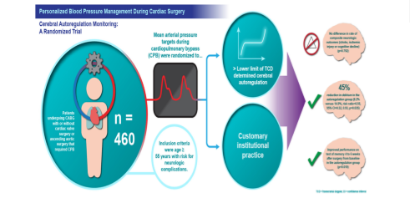图1. 460名接受体外循环心脏手术的患者被随机分配到平均动脉压目标高于大脑自动调节的下限或常规组。临床卒中、脑MRI弥散加权缺血损伤或神经认知恢复的综合结果各组间无差异。与常规组相比，自动调节组的临床检测到的精神错乱频率较低，记忆测试表现更好。
表1. 由脑血流自动调节数据随机确定的平均动脉压目标与常规随机确定的患者的人口统计学、医学和手术数据。除非另有说明，这些数据被列为括号中每组患者的百分比。自动调节组在体外循环期间的平均动脉压目标被设置为高于在手术室测量的大脑自动调节的下限。常规组根据标准的机构实践制定了这些目标
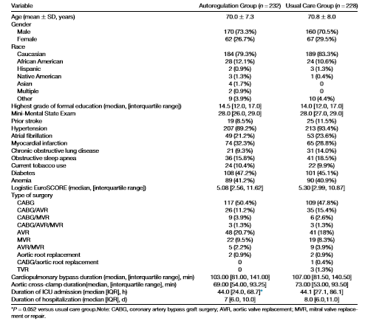

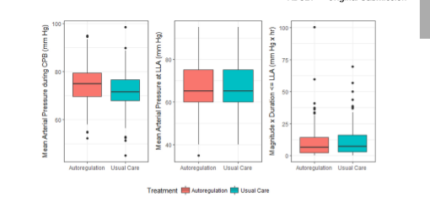
图3. 体外循环(CPB)期间平均动脉压(MAP)，自动调节下限(LLA)的MAP，以及手术期间MAP低于LLA的幅度和持续时间的乘积。随机分配到自动调节组的患者在体外循环过程中设定的平均动脉压目标高于脑血流自动调节的下限，而常规组的这些目标都是基于标准的机构实践。水平线是中值，阴影框表示四分位数范围，条形图表示上和下25百分位数，不包括异常值。自动调节组在CPB期间的平均MAP高于常规组（P<0.001），而LLA时的MAP组间无显著差异（P=0.358）。在CPB期间，MAP低于LLA的幅度和持续时间的乘积在自动调节组和常规组之间也没有差异(P=0.126)。

表2. 随机分配到自动调节组和常规组的患者的复合结果和个体神经系统结果。在前者中，平均动脉压目标被设定在体外循环过程中测量的脑血流自动调节的下限以上。常规组中，这些目标是基于标准的机构实践。复合神经系统预后包括临床卒中，或术后脑弥散加权磁共振成像(DWI)检测到新的缺血性病变，或从基线至术后4-6周的认知能力下降。这些数据被列为在那些结果被充分评估的患者中，有结果的患者数量。有可用数据的患者数量被列为每个终点类别的分母

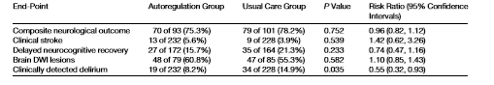

表3. 体外循环过程中平均动脉压目标的大脑自动调节测定对主要复合神经系统结果及其各成分的影响的敏感性分析。敏感性分析采用全条件规范方法的多重归责，假设联合分布包含了基线特征（年龄、性别、种族、手术过程和危险因素）的信息，包含10个归责集

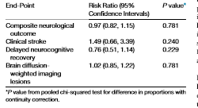

表4. 血压管理组与术后4周认知功能域之间的相关性。随机分配到自动调节组的患者在体外循环期间设定的平均动脉压目标高于脑血流自动调节的下限，而常规理组的这些目标是基于标准的机构实践。数据代表了基于干预分配的回归分析结果，根据基线认知域值进行调整，正回归系数表明自动调节组患者与比常规组
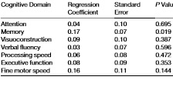

表5. 被随机分配到自动调节组和常规护理组的患者的次要安全结果。随机分配到自动调节组的患者在体外循环过程中设定的平均动脉压目标高于脑血流自动调节的下限，而常规护理组的这些目标都是基于标准的机构实践。当结果被完全评估时，这些数据被列为患者的数量（百分比）

